МБОУ Дубовская СОШ. Повещается 70-леию Великой Победы
Трофимов Михаил Николаевич
Родился в 1924 году в хуторе Дубовском. В 1941 году был призван на трудовые работы на Дон рыть окопы.
В 1942 году Михаила Николаевича забрали в Красную Армию в учебный полк. После курсов младших командиров он был направлен на фронт в 13-й кавалерийский полк командиром орудия.
Так началась военная биография Михаила Николаевича. Воевал на Западном фронте, участвовал в боях за освобождение польского города Кракова.
За бои под городом Краковым был награжден Орденом «Славы третьей степени». За подбитый танк и бронетранспортер в одном из боев на Украине был удостоен высокой награды Родины - Ордена «Красного Знамени». Долгим был военный путь Михаила Николаевича, и дошел солдат до Праги. Награжден также медалью «За боевые заслуги».
После войны участвовал в ликвидации бендеровцев на Западной Украине. Уволен в запас 16 апреля 1947 года.

Волков Иван Петрович (в настоящее время уже нет в живых)
Родился в бедной крестьянской семье 29 января 1917 года. В 1937 году окончил Урюпинский сельскохозяйственный техникум.
А в 1939 году был призван на срочную службу в ряды Тихоокеанского военно-морского флота, где и застала его Великая отечественная война. Служил торпедистом.
В 1942 году был переведен на действующий фронт в г. Мурманск. Но по дороге был контужен при бомбежке кораблей фашистскими самолетами.
После лечения попал в г. Архангельск в формирование моряков, которых готовили к походу в Америку за новыми кораблями. При переходе по северному морскому пути вновь был ранен и отправлен во Владивосток в госпиталь.
После лечения служил на торпедных катерах во Владивостоке. Там встретил победу, но в августе 1945 года участвовал в составе бригады торпедных катеров в разгроме японских милитаристов. Участвовал в боях при уничтожении 3-х военных транспортов общим водоизмещением 1700 тонн. 30 лет отработал в совхозе 8 марта, с 8 марта 1957 года, со дня основания совхоза.
Имеет награды: медаль «Нахимова», «За победу над Германией» и Японией». В апреле 1947 года демобилизовался, приехал в город Урюпинск. С1957 года был назначен директором совхоза « имени 8 марта», где работал до 1978 года.

Иванов Григорий Федорович (в настоящее время нет в живых)
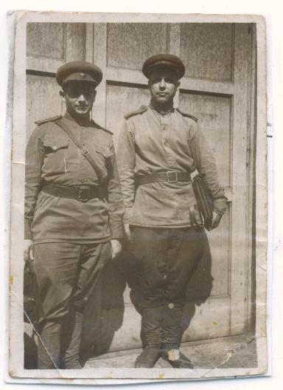
Григорий Федорович Иванов уроженец хутора Дубовского. Окончил 9 классов средней школы. Член ВЛКСМ с 1938 года. В 1943 году вступил в партию. Воевать пришлось в составе 240-й Днепровско-Киевской Краснознаменной Ордена Суворова и Богдана Хмельницкого стрелковой дивизии, в 931 стрелковом полку, в 10-м батальоне, первой минометной роте. Находился на Центральном фронте, Воронежском, Украинском.
Имеет награды: Орден «Красного Знамени», Ордена «Отечественной войны 2-й и 3-й степени».
После войны работал председателем Дубовского сельского Совета.
Федоров Яков Захарович (в настоящее время уже нет в живых)
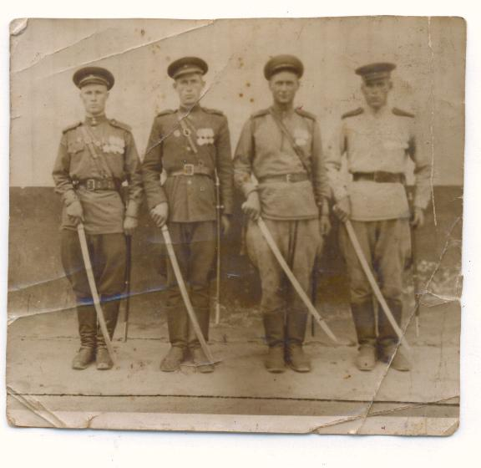На фото 1-й справа
Родился в хуторе Головском, Урюпинского района. В 1940 году Яков Захарович стал красноармейцем. А с 1941 года воевал солдат на юге страны – Второй и Третий Украинские фронты. Ему пришлось участвовать в форсировании Днепра осенью 1943 года, в освобождении Украины. Имел три ранения и контузию. С боями дошел до Австрии.
Грудь ветерана украшали два ордена «Славы 2-й и 3-й степени», медаль «За отвагу», две медали «За боевые заслуги», «За взятие Будапешта».
Михаил Иванович Сафронов (в настоящее время уже нет в живых)
Родился в хуторе Правоторовском Урюпинского района в 1916 году. До войны закончил Урюпинский сельскохозяйственный техникум и стал агрономом. Но началась война, и агроном взял в руки винтовку. 735-й стрелковый полк стал вторым домом Михаила Ивановича.
Хорошо помнит бывший боец 1941 год, тяжелые бои под Москвой, деревню Трехсвятскую.
За эти бои был награжден медалью «За отвагу».
Михаил Иванович закончил во время войны Златоустовское военное училище, имеет звание капитана. Был командиром саперной роты. Дважды был тяжело ранен. М.И. Сафронов – кавалер ордена «Отечественной войны».
Иван Филиппович Суровцев (в настоящее время уже нет в живых)
Родился в 1919 году в хуторе Ольховском. В красную Армию призван в 1939 году, а с фронта вернулся только в 1946 году. Была война и солдат выполнял свой долг. Долгий и трудный путь прошел наш земляк сражаясь на Западном Белорусском фронте. Участвовал в обороне Москвы. В годы войны Ивану Филипповичу было присвоено звание сержанта. Воевал он в стрелковых и артиллерийских войсках. Был ранен. Весть о победе пришла к нему в Курскую область, где он находился на излечении.
Как дорогую реликвию хранил ветеран медаль «За оборону Москвы». Среди наград есть медаль «За победу над Германией».

Семиделов Николай Степанович (в настоящее время уже нет в живых)
Николай Степанович родился в хуторе Ольховском в декабре 1923 года. Окончил 7 классов. Был активным комсомольцем. С 1940 по 1941 год работал трактористом Тепикинской МТС. Воевать Николай Степанович начал с июня 1942 года в составе 10 –й Воздушно-десантной дивизии. Военная судьба забрасывала его и на Северо-Западный фронт, и под Старую Руссу, и на Второй Белорусский фронт. Принимал участие в форсировании Днепра. Воевал он в звании младшего сержанта, был командиром стрелкового отделения. При форсировании Днепра получил тяжелое ранение, но его посчитали погибшим…. И пришла матери похоронка. Но солдат выжил и продолжал свой боевой путь. 18 ноября 1943 года четвертая рота 19 полка 10-й воздушной дивизии получила приказ: Взять высоту. Вели ночной бой. Рвался солдат к высоте, но остановил его осколок мины….. Не добежал Николай Степанович до немецкой траншеи 50 метров.
Утром, после боя, его нашли санитары. Срочно отправили в госпиталь. Осколок повредил правую руку и лицо. Лишился солдат одного глаза. Медкомиссия признала его негодным к строевой службе. Долго лечился в госпитале. В 1944 году он был направлен в город Владимир на тракторный завод, проработал там два года и вернулся в родные места.
После войны работал электриком, трактористом, почтальоном.
Имеет медаль «За отвагу».
Трухляева Евгения Михайловна (в настоящее время уже нет в живых)
Родилась 19 декабря 1923 года. С первых дней войны Евгения Михайловна работала в госпитале города Урюпинска. В 1942 году была направлена в полевой госпиталь. На фронте вступила в комсомол. Приходилось работать в очень трудных условиях в Калаче. Каждая из медсестер обслуживала по 800 человек. Были госпитали и в лесу, где сами клали печи, оборудовали здания. Фашисты часто бомбили госпитали. Так в Купинске они разбомбили здание, где находился госпиталь. Бежать было некуда. Приходилось преодолевать трудности.
Вместе со своими подругами Евгения Михайловна прошла Западную Украину, Чехословакию, Польшу, Германию. До Берлина не дошли всего 250 километров. 25 июля 1945 года вернулась домой.
Евгения Михайловна имеет боевые награды: «За боевые заслуги», «Отличник санитарной службы» и другие.
Хибакин Александр Дмитриевич
Родился 31 июля 1925 года в хуторе Головском Урюпинского района. В декабре 1942 года был призван на фронт. Дед рассказывает, что ему довелось многое повидать и пережить. Но вспоминать об этом он не хочет.
В первый же день, когда дед попал на фронт и наши войска наступали, то их 6-ю батарею разбили полностью. В живых осталось только три человека. В этом бою противник уничтожил 63 русских танка, и только один уцелел. Шли жестокие бои.
Служил в артиллерийской разведке, а она вместе с пехотой находилась. Было очень трудно….
Освобождали Белоруссию, Прибалтику, город Кенигсберг, Польшу, затем Франкфурт на Одере, форсировали реку, дошли с боями до города Ростока это в 120 километрах от Берлина. В Ростоке встретились с американскими войсками, «братались». До 1946 года находились в Германии. Во время боев дважды был ранен. Домой вернулся с фронта только в 1948 году.
Имеет награды: Орден «Отечественной войны», медаль «За отвагу», медаль «За боевые заслуги».
Хибакин Федор Иванович (в настоящее время уже нет в живых)
Федор Иванович Хибакин родился 5 сентября 1926 года, в хуторе Головском Урюпинского района. В Ольховской школе окончил 7 классов.
В комсомол вступил в армии. Воевал на Дальне-Восточном фронте, входил в 187 стрелковую дивизию, 208 стрелковый полк, был минометчиком. Боролся с японским милитаризмом. Был контужен.
Имеет награды: медаль «За победу над Японией», Благодарность от главнокомандующего И.В. Сталина, Орден «Отечественной войны».
В годы войны, как и у всех людей погибли родные: дядя - Хибакин Николай Ефимович, два двоюродных брата - Ларин Георгий Васильевич и Ларин Василий Васильевич.
Родионов Федор Иосифович (в настоящее время уже нет в живых)
Федор Иосифович родился в станице Правоторовской в 1912 году.До войны работал бухгалтером. Когда началась война стал солдатом…..
Сражался в Третьей Гвардейской Армии, особом стрелковом батальоне. С боями дошел до Берлина. Участвовал в освобождении Праги.
Имеет награды: «За боевые заслуги», «За взятие Берлина», «За победу над Германией», «За освобождение Праги»…..
Матвеев Павел Федорович (в настоящее время уже нет в живых)
Родился 21 сентября 1925 года в хуторе Головском Урюпинского района. Окончил 5 классов. Вступил в комсомол. В годы войны воевал в 37-й гвардейской дивизии, отдельном противотанковом истребительном полку.
О войне вспоминать не хочет, трудно было….
После войны работал штурвальным на комбайне, комбайнером, потом шофером, потом лесником.
Имеет награды: медаль «За отвагу», «За победу над Германией».
Меркулов Александр Павлович (в настоящее время уже нет в живых)
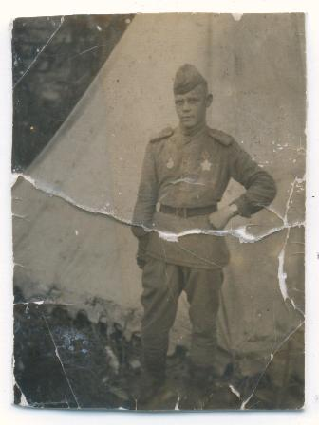
Родился в 1923 году в станице Правоторовской. До войны окончил 7 классов Правоторовской школы и работал в колхозе.
В 1942 году был призван в действующую армию и направлен в первую гвардейскую бригаду минеров, где готовили минеров-инструкторов для партизанских отрядов.
Затем проходил службу в первом отдельном гвардейском батальоне минеров. Воевал в составе первого, второго, третьего Прибалтийских фронтов на должности сапера-разведчика. Затем сражался на Ленинградском фронте в должности сапера-пантонера.
За время войны Александр Павлович снял и установил более 10 тысяч мин. В 1945 году был направлен на Дальний Восток, где начались боевые действия с Японией. Войну закончил в городе Хайларш. В 1947 году Александр Павлович был уволен в запас.
За боевые действия был награжден орденом «Славы», медалями «За отвагу», «За победу над Германией».

Бурченко Василий Тимофеевич (в настоящее время уже нет в живых)
Родился в 1918 году в станице Правоторовской, Урюпинского района. После окончания 7 классов учился в Коломне в военном артиллерийском училище.
Первые боевые действия с японскими захватчиками начал на реке Халхин-Гол.
С 1941 по 1945 год он командовал батареей на различных фронтах Великой Отечественной войны.
За проявленное мужество и героизм лейтенант Бурченко награжден орденом «Боевого Красного Знамени», который ему вручил лично командарм Жуков. Кроме этого он награжден орденом «Ленина», орденом «Суворова», орденом «Великой Отечественной войны 1-й и 2-й степени» двумя орденами «Красной Звезды», медалями «За отвагу», «За боевые заслуги». В 1947 году был уволен в запас и вернулся в родную станицу Правоторовскую, на живописный берег чистейшей в Европе реки Хопер.
«Славным защитникам Сталинграда посвящается….»
Поклон земле, суровой и прекрасной, Что вечно будет людям дорога! Здесь виден новый город – светлый, ясный Степная ширь и Волги берега Став на земле суровой и прекрасной, Копнешь песок, а он не желтый весь, Не золотистый он, а темно-красный, Как кровь героев, пролитая здесь.
Сталинградская битва (17.07.1942-02.02.1943) была самой тяжелой из всех битв Великой Отечественной войны. Ни одна из мировых битв не может сравниться по масштабам. Ожесточенности и своему значению с 200-дневной Сталинградской битвой.
«За Волгой для нас земли нет!» - с этим девизом сражались защитники волжской твердыни. Более двух месяцев держали оборону дома, ставшего для немцев неприступной крепостью, бойцы сержанта Павлова. «Дом Павлова» вошел в историю войны.
Мамаев курган - господствующая над городом высота. В период Сталинградской битвы здесь шли самые ожесточенные бои. Защитники Сталинграда были сильнее смерти. В зареве пожаров, в несмолкаемом грохоте разрывов они сражались за каждый дом, за каждый этаж, за каждую пядь земли – и они победили.
Здесь под Сталинградом были разгромлены несметные полчища врага, взято в плен 90 тысяч гитлеровцев.
И наверное, по счастливой случайности вернулись из самого пекла Сталинграда 11 человек, моих земляков, участников Сталинградской битвы (я имею в виду территорию Дубовского сельского поселения, откуда я родом).
Это - Власов Ефим Иванович,
Хибакин Иван Дмитриевич (родной брат моего деда),
Мельников Андрей Иванович,
Гладков Сергей Абрамович,
Меркулов Митрофан Павлович,
Копылов Федор Федорович,
Шаляпин Павел Владимирович,
Попов Семен Константинович,
Матвеев Петр Федорович,
Зотова Анна Федоровна,
Филиповский Александр Григорьевич.

Хибакин Иван Дмитриевич (на фото 2-й справа, в настоящее время его уже нет в живых)
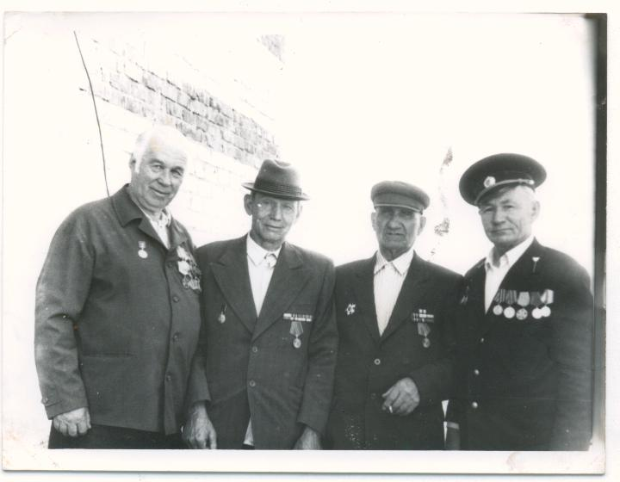
Родился 12 июля 1912 года. Проживал в хуторе Головском, Урюпинского района. В годы войны воевал в 120-й стрелковой батарее мото-полка минометчиком… Имел ранение под правую лопатку…. Победу встретил в Чехословакии.
Награжден Орденом «Красной Звезды», Орденом «Славы 3-й степени», Орденом «Отечественной войны 2-й степени», медалью «За отвагу», медалью «За оборону Сталинграда», «За победу над Японией», «За победу над Германией».
Матвеев Петр Федорович (часто бывал у нас в школе, почетный гость) (в настоящее время уже нет в живых)
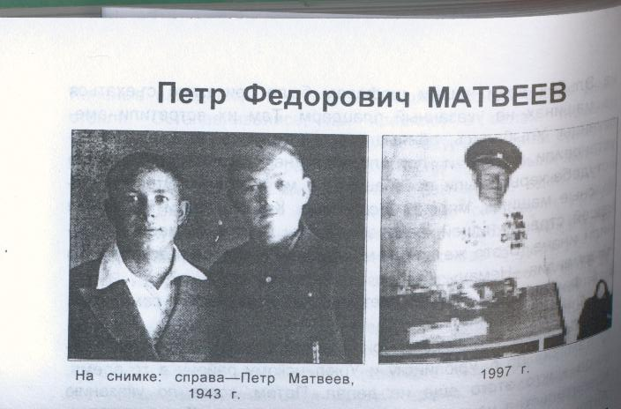
Из воспоминаний ветерана….
Родился я в 1923 году. Когда началась война меня призвали в Красную Армию. Я попал в город Камышин на курсы младших командиров. По окончании курсов был направлен в Сталинград. Попал в 64-ю армию, 157-ю стрелковую дивизию, 716-й стрелковый полк, 141-й разведывательный батальон, 82-ю разведроту. В составе этой части я участвовал в боях под Сталинградом. Выполнял то, что положено было делать нашему подразделению: узнавал расположение огневых точек противника, добывал «языка».
18 января 1943 года под Бекетовкой (район Сталинграда) был ранен. Лечился в госпитале №1676 в городе Саратове.
Затем отпустили на короткий отпуск домой. Шел пешком с города Урюпинска и вдруг вижу: идет мама с моим братом, Тимофеем, это его призвали на фронт, т.к. исполнилось 18 лет.
Вдруг я обращаю внимание на то, что у мамы на руках сверток….. Спрашиваю…. А мама сказала, что вот Бог дал нам еще сестренку, которую назвали Марией. Всего нас было 10 братьев и вот теперь появилась сестренка….
Впоследствии нашей армии было присвоено звание гвардейской. Она стала именоваться 7-я гвардейская армия. Дивизия тоже получила звание гвардейской. Впоследствии она стала именоваться 76-я гвардейская Черниговская Краснознаменная дивизия, а полк заслужил звание «239-й гвардейский Гданьский краснознаменный полк»
Несколько раз я был буквально на волоске от смерти. Однажды во время наступления мы прочесывали траншеи немцев. Вдруг на меня набросился румын и хотел меня свалить и обезоружить, сам он был без оружия. Физически он был сильнее меня. В этот момент сзади появился наш солдат и прикладом автомата ударил этого румына по голове. Румын выпустил меня и стал оседать. Наш солдат его тут же пристрелил. А меня призвал быть более бдительным (ведь мне шел 19-й год). Узнать имя спасителя мне не довелось, я запомнил только, что у него из- под гимнастерки виднелась морская тельняшка.
Еще раз мне повезло во время бомбежки. Немецкие самолеты бомбили наш передний край, а я, как окаменевший, стоял и смотрел, как они пикируют и бросают бомбы. Вдруг слышу, как кричит лейтенант «Ложись!» Рядом со мной была глубокая воронка от бомбы. Туда уже прыгнули несколько человек, а я просто упал возле бруствера.
Одна из бомб попала прямо в воронку и всех разорвала, а меня тогда только контузило. Так у меня на глазах погибли вместе с другими бойцами 4 моих близких товарища.
Имею я 22 награды, все – за войну, в том числе Орден «Отечественной войны 1-й степени» и медали «За победу над Германией», «За оборону Сталинграда», «За отвагу», знак «Ветеран 64-7 Гвардейской Армии» и другие юбилейные медали.
Филиповский Александр Григорьевич
( почетный гость нашей Дубовской школы)
(в настоящее время уже нет в живых)
Александр Григорьевич был частым гостем в нашей школе. Но о себе не любил рассказывать, все о боевых товарищах…
Он начал воевать с первых дней войны, так как проходил срочную службу на Дальнем Востоке.
Затем был направлен на Украинский фронт. Весной 1942 года под Одессой получил ранение. Долго лечился в госпитале.
А в августе 1942 года снова на фронт, попал под Сталинград. Так он стал защитником родного города, в котором родился в 1922 году. Служил в разведке, был снайпером. За умение брать «языков» назначили командиром разведывательного отряда.
Александр Григорьевич прошел долгий военный путь и с боями дошел до Кенигсберга. Имеет награды: Ордена «Великой Отечественной войны 1-й и 2-й степени», медаль «За отвагу», «За оборону Сталинграда» и другие.

Зотова Анна Федоровна «Потерянные туфельки» (почетный гость школы)
1 января 2015 года Анне Федоровне исполнилось 92 года!
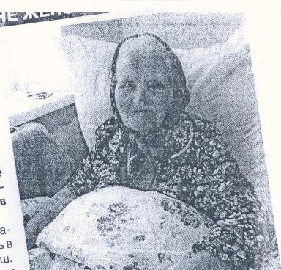
По ночам Нюре снилось, что она танцует. Бойко дробит своими маленькими ножками в ладных туфельках на каблучках. Вокруг соседские парни и девчата, но она лучше всех. Проснувшись, долго смотрела на костыли, притулившиеся к спинке кровати. А потом, повиснув между ними брела в перевязочную….
Уроженка хутора Лучновского Урюпинского района родилась в 1923 году. В конце 30-х годов семья из десяти человек перебралась из хутора Лучновского в Сталинград. Поселились в районе Баррикад.
У меня было пятеро братьев и одна сестра. Мужчины пошли работать на завод, а я в пошивочную мастерскую. Строчила военную форму.
В 19 лет для Анны Федоровны началась война. В 1942 году она добровольцем пошла на фронт. Служила при штабе ПВО в оккупированном Сталинграде. Сначала работала на рытье окопов, противотанковых рвов, спасала раненых, делала перевязки, а ночью дежурила с другими девчатами на крышах, чтобы тушить термитные «зажигалки», которые могли сбросить немецкие самолеты. Приходилось очень трудно.
Но немецкие самолеты прилетели днем, не таясь и сравняли город с землей….
Обучили на связистку. Теперь ползком с двумя тяжелыми катушками кабеля прокладывала телефонную связь. Ведь Сталинград на половину был занят немцами. По желанию, в то время молодая 19-летняя девушка Нюра записалась в разведчики. Была маленького роста, худенькая, выглядела как 12-летняя пацанка. Приказали сдать документы. Переодели.
Ночью приходилось ползком пробираться по горящему Сталинграду, чтобы разведать местонахождение немецкого штаба, количество орудий и т.д. А днем, так меньше подозрений, переодетая в штатское, с напарницей перебирались к немцам. Чумазые, оборванные пацанки даже у фрицев вызывали сочувствие. Солдаты постарше порой гладили их по голове, жалели и угощали сладким. На гражданских, которым деваться было некуда никто не обращал внимания. И глазастая Нюра, пройдя через несколько кварталов, приносила своим командирам бесценные сведения о противнике.
Анна Федоровна вспоминает: «Первое время боялась, конечно. А после так в роль вжилась, что к своему второму имени Мария, привыкла, как к родному. Я так прикидывала, убить везде могут. А даже если немец и схватит, что с меня взять. Маша я и все, вышла еду поискать»…. Имела подпольную кличку «Мария».
И свою единственную дочь она назовет Марией. Вроде как в честь себя самой и родила для себя, когда ей было далеко за тридцать… Девичье счастье свое замужнее потеряла в Сталинграде.
По возвращении из разведки Нюра докладывала командирам Трухину и капитану Чагину в особый отдел НКВД в 10-ю бригаду. В одной из таких разведок Анна Федоровна была ранена в ногу и отправлена в госпиталь в город Ленинск, это было 26 октября 1942 года.
«….Когда начался минометный обстрел, до своих осталось дойти метров пятьсот…. Взрыв. И споткнувшись, словно в детстве от подножки соседского пацана, Нюра полетела носом в кирпичное крошево. Ботинок на левой ноге изодрало в клочья.
« – В стопу словно гвоздь вогнали. Кровь течет. Я платок с головы сняла, кое-как рану перетянула и поползла к своим. Всю одежду на груди порвала о щебенку, пока добралась. Меня сразу в штаб наш отнесли. Там перевязали, переодели и отправили на левый берег Волги. Врачи успокаивали: мол не грусти, еще танцевать будешь. Ранение было тяжелое и меня переправили в госпиталь в город Фрунзе, где пробыла пять месяцев. Но рана заживала плохо»…..
В армию Нюра вернулась сильно прихрамывая и в ботинках на пару размеров больше. Даже в просторный солдатский сапог изуродованная стопа не влезала.
После лечения снова на фронт, попала в город Баку в 3-й прожекторный полк, где служила связисткой. Но вскоре проверяющий увидев на мне огромные ботинки, с удивлением спросил: «А это что у вас вместо сапог лапти какие-то, с опорками?»
«Из-за болей в ноге я сильно хромала».
Нюру вновь отправили в госпиталь. Начался остеомиелит. Из раны с гноем выходили кусочки раздробленной кости. О том, что будет еще танцевать, врачи больше не говорили….
В 1944 году Анне Федоровне дали инвалидность. Вернулась к родителям в родной казачий хутор Лучновский, что на живописном берегу Хопра. Мечту о фасонистых туфельках Анна Федоровна выбросила из головы вместе с мечтой выйти замуж.
« Кому нужна хромоножка в калошах, когда вокруг здоровых баб и девок пруд пруди. Правда старший брат с войны вообще без обеих стоп вернулся, так он мужик. Жена его готова была на руках носить, у других и таких мужей нет»….
После войны Нюра работала в колхозе учетчиком, потом счетоводом, а позже помощником бухгалтера.
Имеет награды: медаль «За оборону Сталинграда», орден «Отечественной войны 2-й степени», медаль «За отвагу» и другие.
Подвиг Сталинграда всегда вызывал и вызывает до сих пор восхищение народов нашей планеты и является символом мужества. Сталинград дал всему миру урок массового героизма.
Сталинград навеки останется сиять для нас неугасимой звездой. Сколько людей отдали свои жизни, пали во имя будущего прогресса человечества!
И среди всех павших всегда будут занимать почетное, славное место героические защитники Сталинграда, не только потому, что они сдержали натиск фашизма, не только потому, что решающим образом повлияли на ход второй мировой войны, и сделали решающий вклад в победу над фашизмом, но и потому, что они завещали человечеству бессмертный пример….
Это пример героизма, пример патриотизма, пример твердости, упорства и воли.
«Железный ветер бил им в лицо А они все шли вперед И снова чувство суеверного страха охватывало противника. Люди ли шли в атаку? Смертны ли они? Да, мы были простыми смертными и мало кто уцелел из нас. Но все мы выполнили свой патриотический долг до конца Перед священной Матерью – Родиной»
Эти незабываемые слова начертаны на одной из обломков стен на Мамаевом кургане в городе Волгограде.
Земляки- ветераны: Г.Т.Попов, Д.Т.Попов, В.П.Харламов, Н.Д.Хоперсков, М.Н.Трофимов, И.П.Волков, Г.Ф.Иванов, Я.З.Федоров, М.И.Сафронов, И.Ф.Суровцев, Н.С. Семиделов, Е.М.Трухляева, А.Д.Хибакин, Ф.И.Хибакин, Ф.И.Родионов, Пав.Ф.Матвеев, А.П.Меркулов, В.Т. Бурченко Защитники Сталинграда: И.Д.Хибакин, Петр Ф. Матвеев, А.Г.Филиповский, А.Ф. Зотова. Как дорогую реликвию хранит наша семья, родственники погибших в той страшной, чудовищной войне - «Письма с фронта», те самые треугольники….
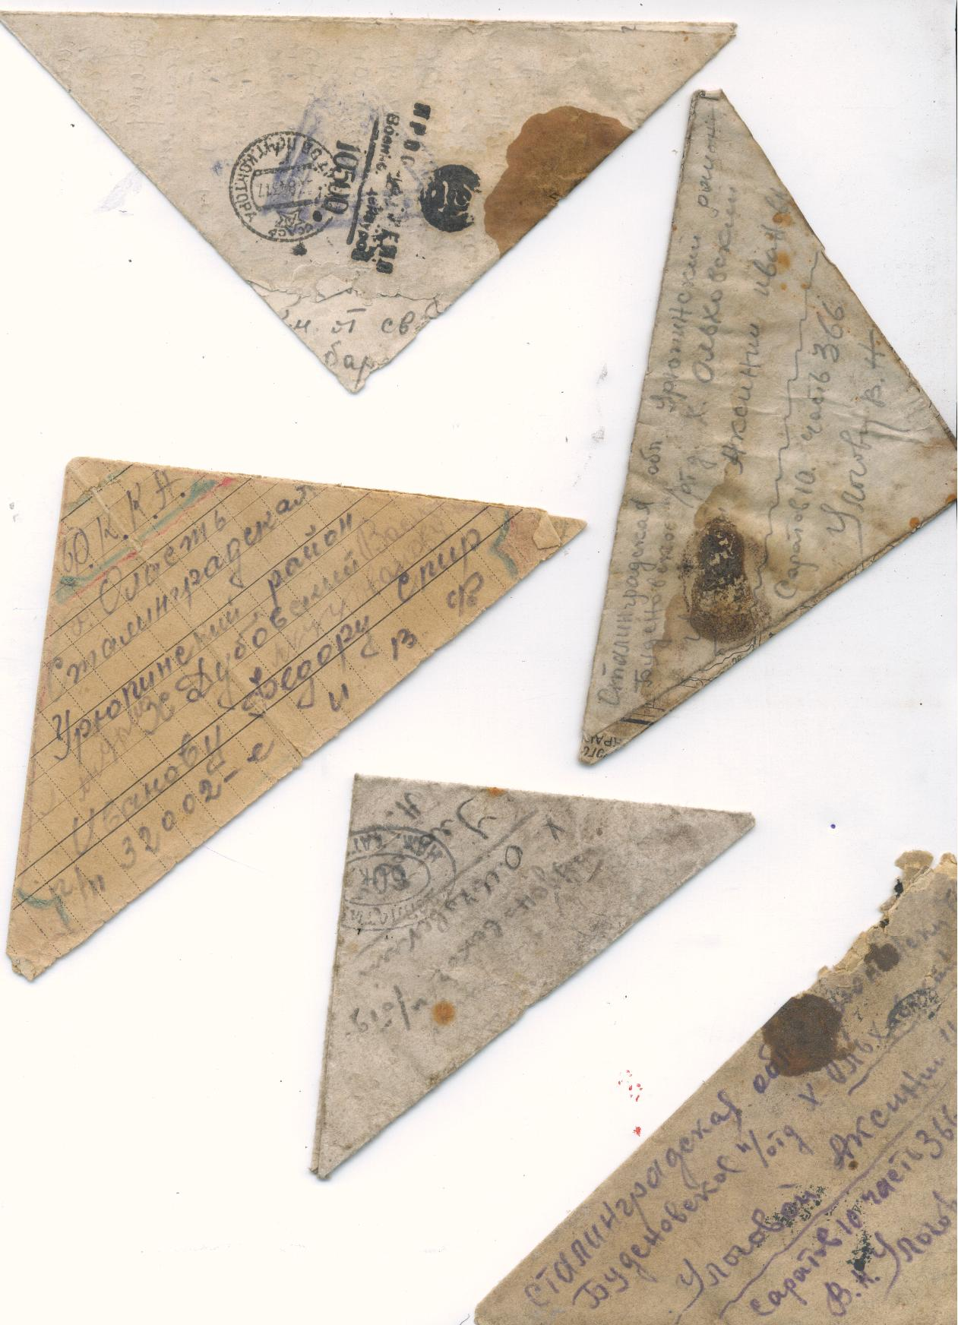

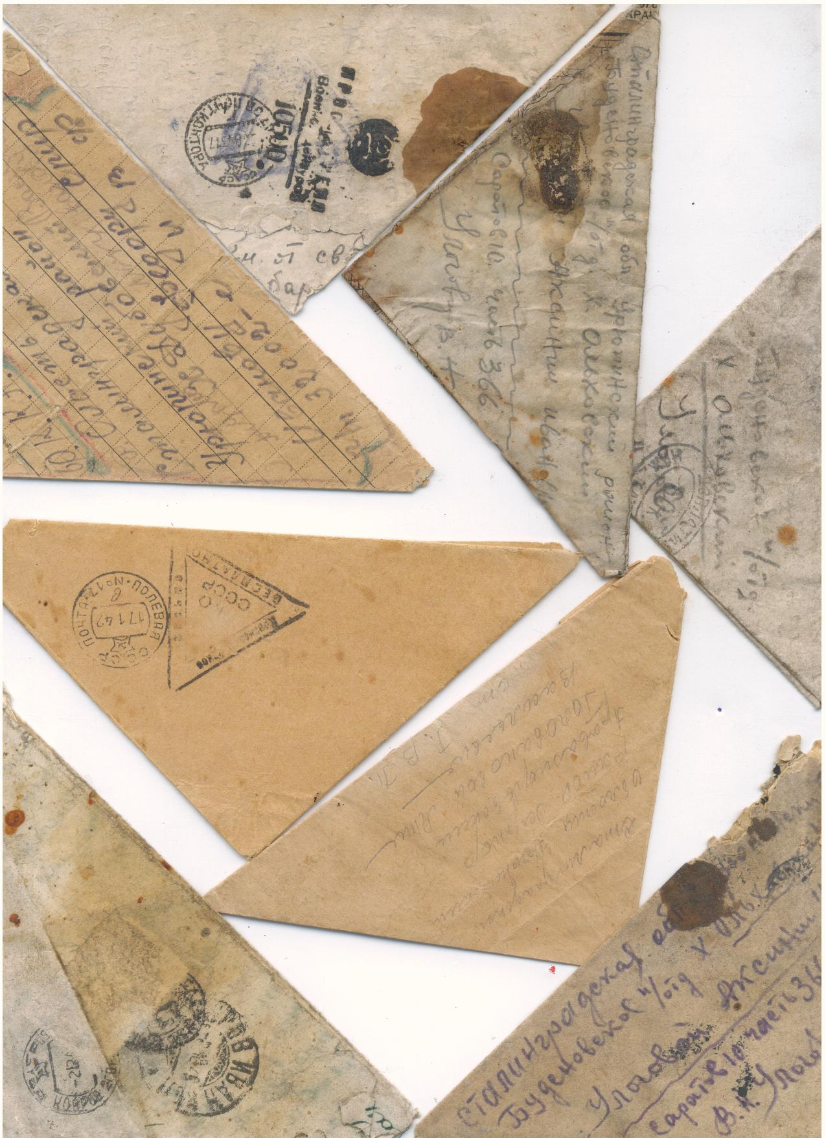
Весточка из Берлина любимой тетушке….
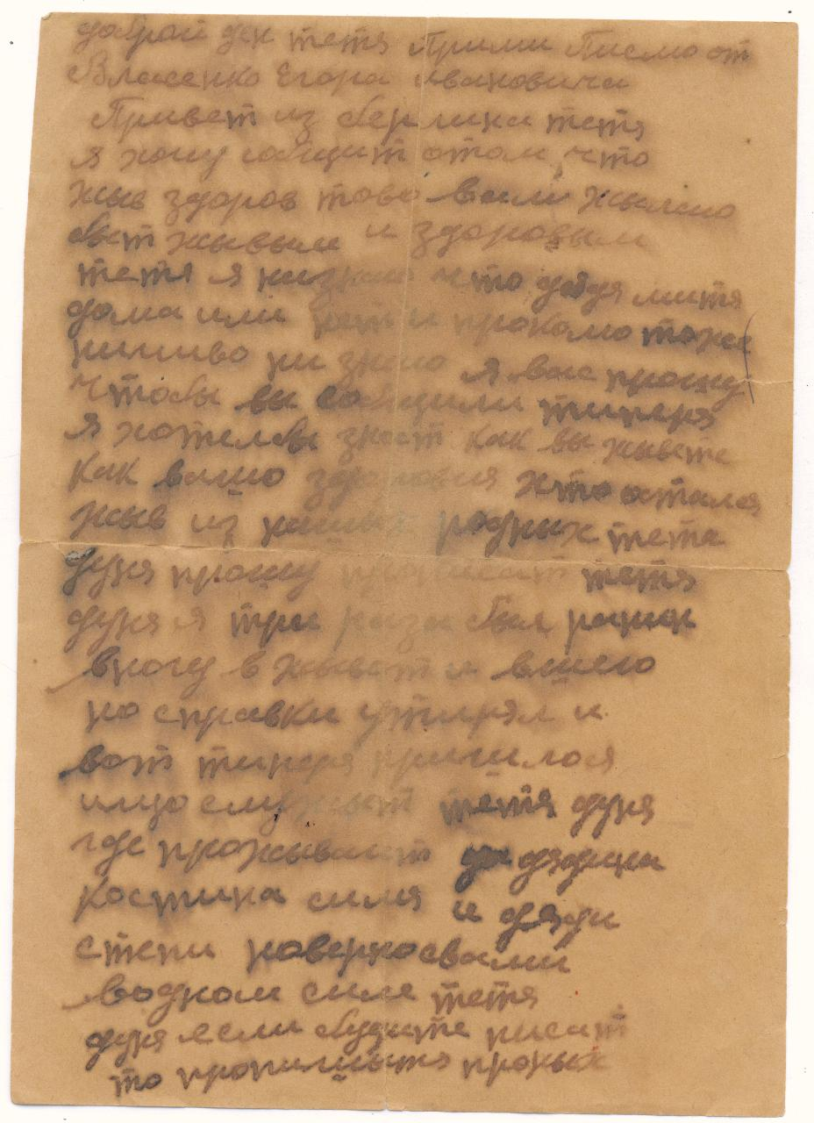
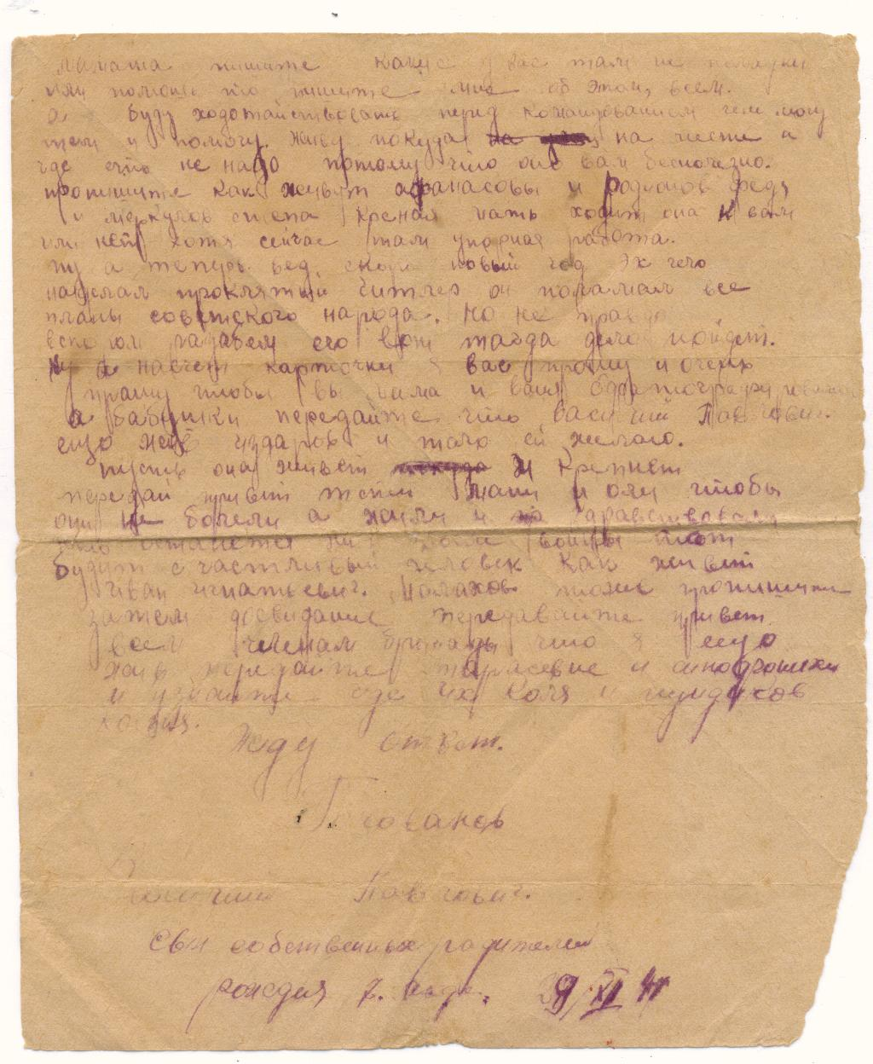

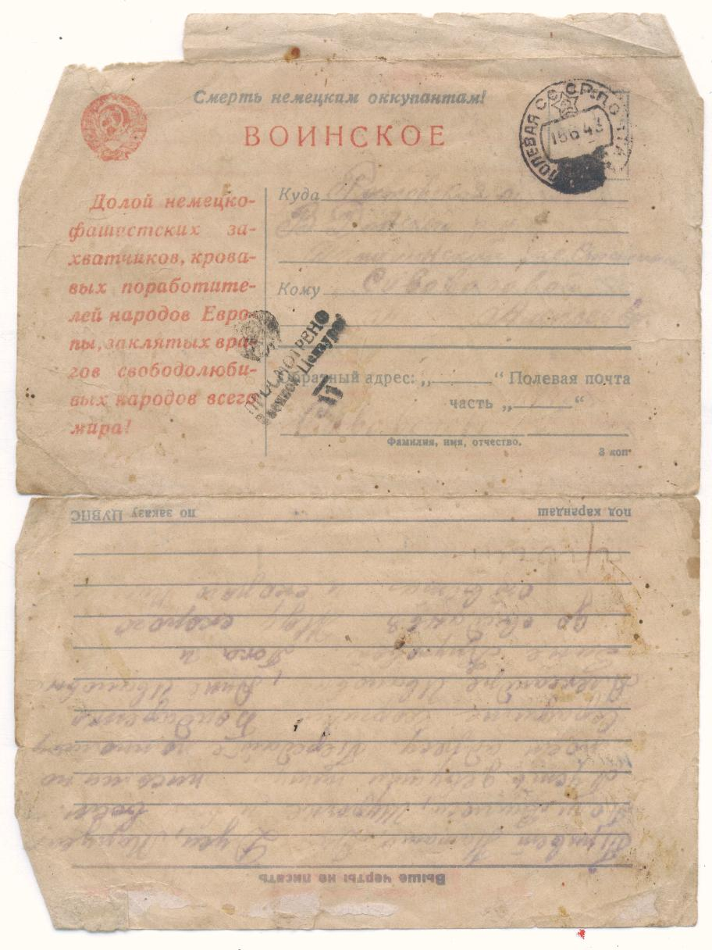

Письмо от молодой девушки Любы (дальняя родственница), с фронта….
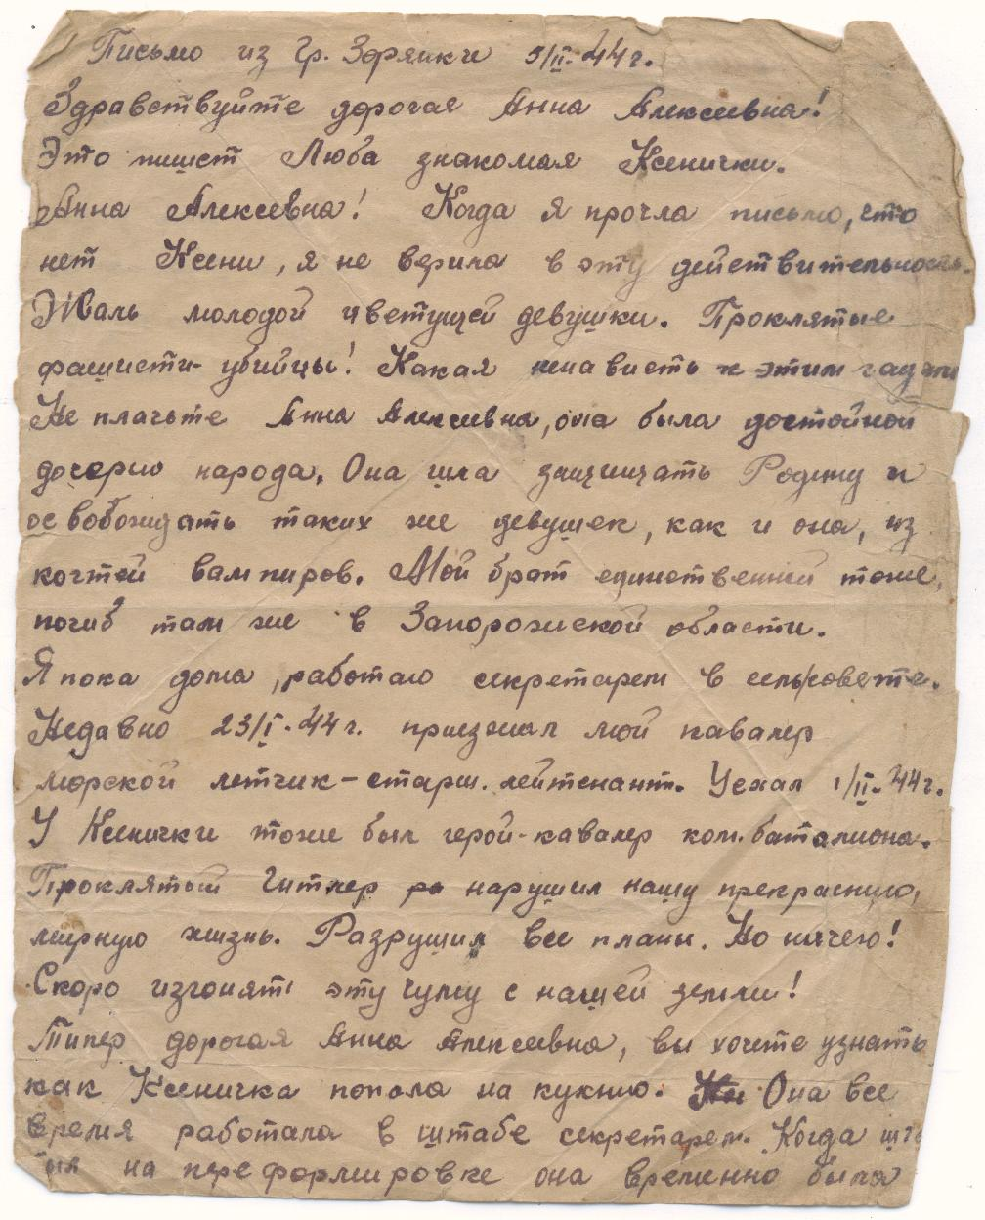

9004 имени наших земляков занесено в книгу памяти. С войны вернулось 10857 человек.

